
Se trata de ese impacto fundamental, impreso en la belleza de las cosas , y que precede a cualquier distinción entre sujeto y objeto. Es cuando nos dejamos llevar por el ser de las cosas y nos olvidamos de todo. Es cuando nos situamos ante el mero acto de ver, puro y simple.
El artículo es de Faustino Teixeira , teólogo y colaborador del IHU y Canal Paz e Bem.
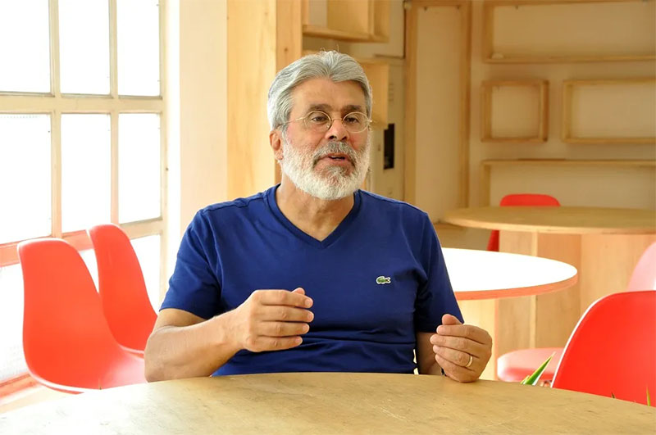
Faustino Teixeira (Foto: Ricardo Assis/UFJF/divulgación)

Este texto forma parte de la columna Vozes de Emaús , que incluye contribuciones semanales de miembros del Grupo Emaús . Para saber más sobre el proyecto, haga clic aquí .

Aquí está el artículo.
En un pasaje del Evangelio leído el 21 de junio, Jesús se dirige a sus discípulos y les advierte que presten atención a las cosas sencillas de la vida . El maestro llama a sus seguidores a apreciar la gratuidad de lo que existe a su alrededor. Y enfatiza: «No se preocupen por su vida, qué comerán o qué beberán» (Mt 6,25). También habla de la belleza de los lirios del campo y de las aves del cielo. Al abordar el tema, el evangelista no se detiene en la belleza de la vista, sino que continúa discutiendo el significado de las palabras de Jesús. Cuando habla de los lirios del campo, describe cómo ni siquiera Salomón en su gloria se vistió con uno de ellos. Cuando habla de las aves del cielo, agrega que no siembran ni cosechan lo que comen.

Un gran maestro y pensador del budismo zen, a quien aprecio profundamente, Shizuteru Ueda , reflexiona sobre este tema en su libro " Zen y filosofía " (1994). Al comentar el Evangelio de Mateo , Ueda enfatiza que, en la tradición zen , el maestro procedería de forma diferente a como aparece en el Evangelio. El maestro simplemente diría: «Miren las aves en el cielo y los lirios del campo... sin más consideraciones». El zen no se interesa por digresiones teóricas, sino por el simple acto de ver.

Thomas Merton , en su libro “ Zen y las aves de presa ” (1968), hace hermosas reflexiones sobre la meditación zen . Allí no hay búsqueda de comprensión, dice Merton , sino solo el imperativo de mirar: “El zen no explica nada. Solo ve”. Es precisamente donde uno no comprende que nace la puerta a la verdadera comprensión. El mundo fenoménico que se presenta a la vista no se reduce a lo que aparece en el orden de las cosas sensibles, sino que desencadena una especie de poder dinámico que conmueve y asombra. Al final de su libro, Merton cita un pasaje clásico del zen :

Antes de llegar al Zen , las montañas no eran más que montañas y los ríos no eran más que ríos. Cuando llegué al Zen, las montañas ya no eran montañas y los ríos ya no eran ríos. Pero cuando llegué al Zen, las montañas eran solo montañas y los ríos solo ríos.

Cuando Merton estuvo en Asia en su último peregrinaje a través del tiempo, quedó fascinado por todo lo que vio en el ámbito de la tradición budista. Al visitar las ruinas de Polonnaruwa y contemplar a los Budas descalzos, quedó invadido por una profunda admiración. Para él, fue espléndido estar allí, desnudo, ante el silencio de los rostros extraordinarios, así como las amplias sonrisas, vastas y sutiles. Fue entonces cuando se sintió arrancado de la perspectiva tradicional y pudo apreciar con precisión y serenidad la belleza de una tradición. Ante lo que vio, Merton enfatizó que ahora había penetrado más allá de la superficie y trascendido la sombra y la apariencia.

Tal como había estado ante los grandes Budas , Merton también se sintió conmovido por la belleza de la montaña Kanchenjunga , y allí se dio cuenta de que estaba “al borde de la gran percepción de la realidad”. Pudo ver algo diferente y percibir un profundo significado oculto “al otro lado de la montaña”, en ese punto que escapa a cualquier percepción del fotógrafo, ese lado que es “el único que vale la pena ver”. Como Merton enfatizó en ese momento, “una cámara no puede reconciliar a una persona con nada. Tampoco puede ver una montaña real”. Para que esto suceda, es necesario un estado mental particular. La verdadera belleza de la montaña solo se nos hace evidente cuando somos capaces de penetrar la gran paradoja y comprender que la montaña es y no es. Según Merton, la belleza completa de la montaña solo emerge cuando “el humo de las ideas se desvanece y la montaña es vista”.

Lo que realmente importa es la experiencia inmediata, la experiencia de ser dominado por las cosas. Los grandes maestros de la tradición zen prefieren el indicativo al imperativo. Así, con el clásico pasaje de Angelus Silesius : «Las rosas florecen porque florecen». La tradición zen simplemente diría: «Las rosas florecen como florecen». El paso fundamental es enfrentarse a la «experiencia pura». En el budismo zen, lo que prevalece es el «sin porqué». El «cómo» es diferente del «porqué». El «porqué» ya introduce un desarrollo del pensamiento, una interrupción en el pensamiento. El «cómo» es más indicativo y hermoso.
El gran desafío es capturar la magnitud del momento y la visión inmediata, como tan bien demostró el maestro Dogen (1200-1253). Este es el impacto fundamental, impreso en la belleza de las cosas , que precede a cualquier distinción entre sujeto y objeto. Es entonces cuando nos dejamos llevar por el ser de las cosas y lo olvidamos todo. Es entonces cuando nos situamos ante el mero acto de ver, puro y simple. Lo que prevalece en este momento es la “ no - mente ” ( wu-shin ), como podemos percibir claramente en la experiencia artística, cuando el músico se identifica con su instrumento de tal manera que él mismo se convierte en la música que interpreta.

https://www.ihu.unisinos.br/654140-vozes-de-emaus-olhai-os-passaros-e-os-lirios-artigo-de-faustino-teixeira?utm_campaign=07-07-2025&utm_medium=email&utm_source=RD+Station

